重庆市涪陵病死禽畜无害化处理中心项目选址论证报告方案公示

申请单位：重庆市涪陵区石沱镇人民政府
区位图
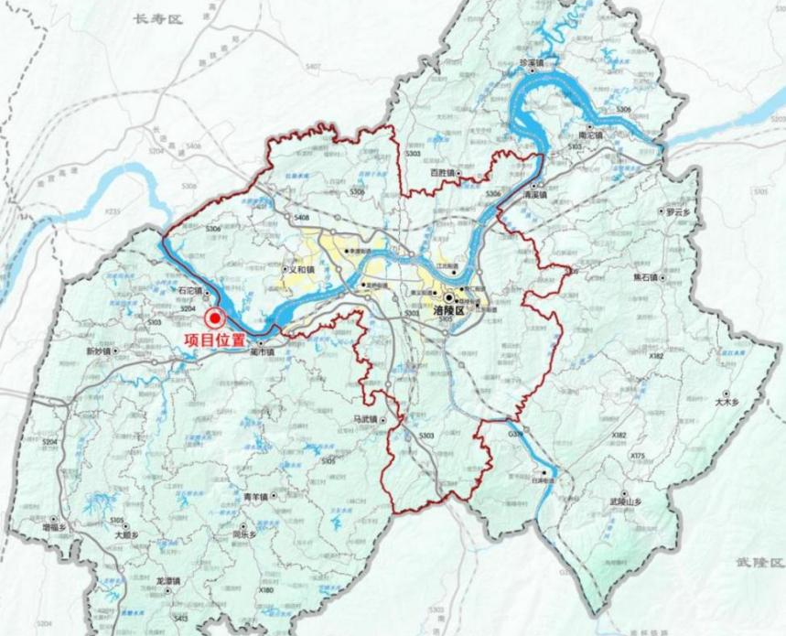
影像图
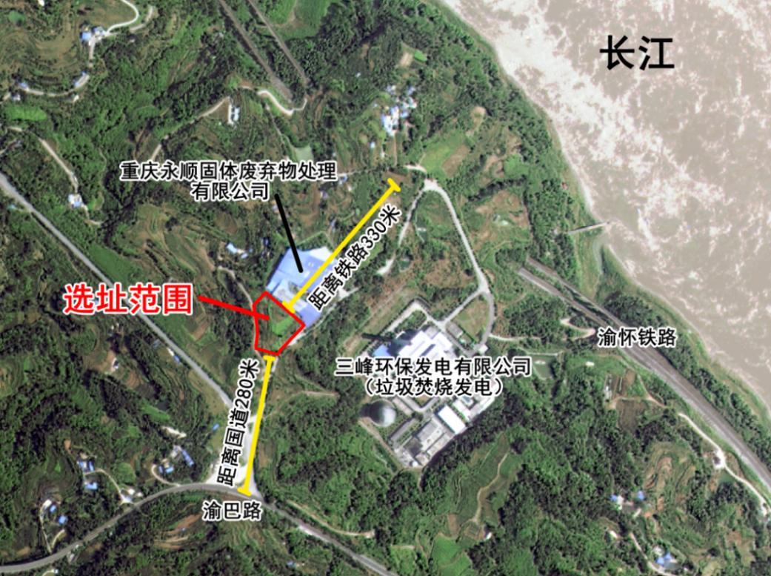
编制原因：根据国家及重庆市畜牧发展、生态环保相关法规规划要求，针对涪陵区畜禽养殖规模稳定、病死禽畜处置现有设施不足、处置不规范的现状，通过科学选址补齐区域无害化处置短板，完善全域处置体系，规避选址不当引发的疫病传播、公共卫生及生态环境污染风险，保障区域生态安全与群众健康，助力畜牧产业绿色健康发展。为保障涪陵区病死禽畜无害化处理中心项目合法合规、安全落地运营，特编制本方案。
编制依据：（1）《中华人民共和国城乡规划法》、（2）《中华人民共和国动物防疫法》、（3）《中华人民共和国土地管理法》2019修订、（4）《重庆市城乡规划条例》（2017）、（5）《重庆市涪陵区国土空间分区规划（2021-2035年）》、（6）《病死畜禽和病害畜禽产品无害化管理办法》（农业农村部令2022年3号）、（7）《动物防疫条件审查办法》、（8）重庆市生态环境分区管控智检报告、（9）其他相关法律法规及规范标准、（10）项目地质灾害危险性评估报告、环评报告、发改备案文件、现状地形及用地调查资料。
编制单位：重庆市涪陵区规划勘测院
编制内容：报告对本项目与当前政策、政府相关文件精神；与相关规划的符合性进行分析，综合考虑各种因素，对项目选址方案的场地区位、用地条件、三区三线符合性、交通条件、设施配套、地质条件和环境影响等场地条件与外部条件均做了较为系统的分析论证。分析结论确定，本项目建设具有适宜的用地条件、优越的交通条件、完善的基础设施，在落实地质灾害危险性评估报告、环评报告等措施，完善相关程序后，项目建设合理、可行。
公示单位：重庆市涪陵区石沱镇人民政府
公示时间：2026年6月5日至2026年6月11日
意见反馈：1、若您需对该选址论证方案发表意见，应在意见反馈期限届满前向重庆市涪陵区石沱镇人民政府提交书面意见，同时提供身份证明材料、联系方式。 书面意见可当面提交也可通过邮寄方式提交。以邮寄方式提交的，请在信封正面注明“公示反馈意见”字样，提交时间以邮局收件邮戳载明的时间为准。
2、若您认为是该选址论证方案的利害关系人，在提交书面意见时，还应提供该选址论证方案直接涉及您利益的证明材料。
3、意见反馈期限截止至公示期届满后5个工作日内。规定期限内未反馈意见的，视为放弃权利。
4、相关利害关系人可自公示期满之日起5个工作日内，向重庆市涪陵区石沱镇人民政府提出书面听证申请，并提交身份证明材料、直接涉及您利益的证明材料。逾期未提出的，视为自动放弃听证权利。
通信地址：重庆市涪陵区石沱镇宛平路128号
联系人：王德
联系电话：15123381719

